## Unit 3 Lesson 13: Medidas fraccionarias en diagramas de puntos

### WU Observa y pregúntate: ¿Cuál regla? (Warm up)

#### Student Task Statement

¿Qué observas? ¿Qué te preguntas?

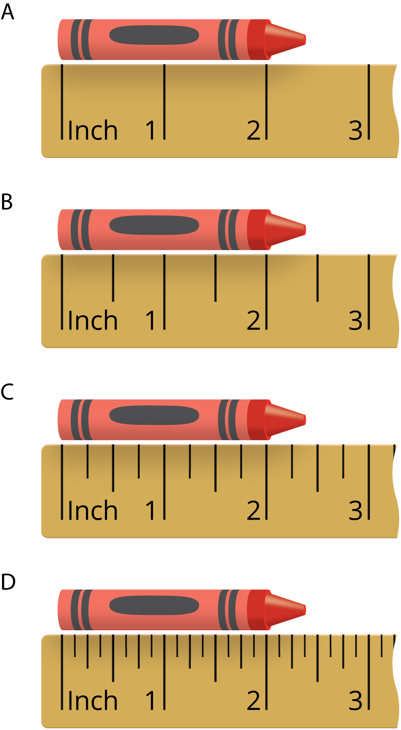

### 1 Midamos al $\frac{1}{4}$ y al $\frac{1}{8}$ de pulgada más cercano (Optional)

#### Student Task Statement

Tu profesor le dará un lápiz a cada miembro de tu grupo.

1. Mide el lápiz de color al $\frac{1}{4}$  de pulgada más cercano. Revisa las medidas de los demás. Anota las medidas en la tabla.

| * miembros del grupo | * longitud del lápiz (pulgadas) |
| --- | --- |
|  |  |
|  |  |
|  |  |
|  |  |
|  |  |

* 

1. Haz un diagrama de puntos que represente los datos que tu grupo recolectó.

* 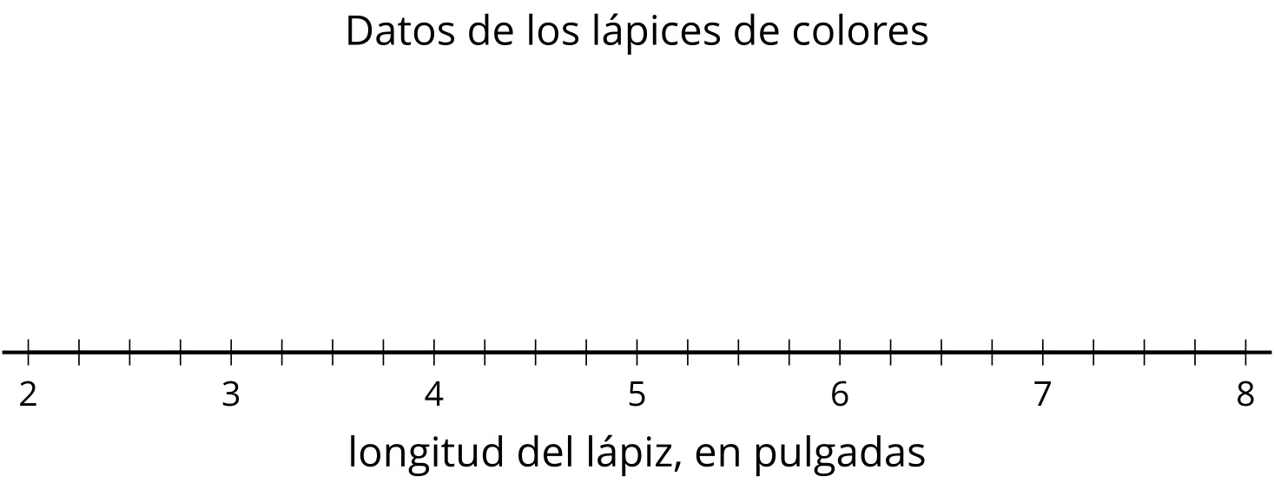

1. Con tu grupo, mide cada lápiz de color al $\frac{1}{8}$  de pulgada más cercano.

* Revisa las medidas de los demás. Anota todas las medidas en la tabla.

| * miembros del grupo | * longitud del lápiz (pulgadas) |
| --- | --- |
|  |  |
|  |  |
|  |  |
|  |  |
|  |  |

1. Haz un diagrama de puntos que represente los nuevos datos.

* 

1. ¿Qué diferencias hubo entre medir al $\frac{1}{4}$  de pulgada más cercano y medir al $\frac{1}{8}$  de pulgada más cercano?

### 2 Medidas de los lápices de colores

#### Student Task Statement

1. En la clase de Andre midieron las longitudes de algunos lápices de colores al $\frac{1}{4}$  de pulgada más cercano. Estos son los datos:

|  |  |  |  |  |  |  |  |
| --- | --- | --- | --- | --- | --- | --- | --- |
| $1\frac{3}{4}$ | $2\frac{1}{4}$ | $5\frac{1}{4}$ | $5\frac{1}{4}$ | $4\frac{2}{4}$ | $4\frac{2}{4}$ | $6\frac{1}{4}$ | $6\frac{3}{4}$ |
| $6\frac{3}{4}$ | $6\frac{3}{4}$ |  |  |  |  |  |  |

* 
  1. Grafica los datos de los lápices en el diagrama de puntos.
  + 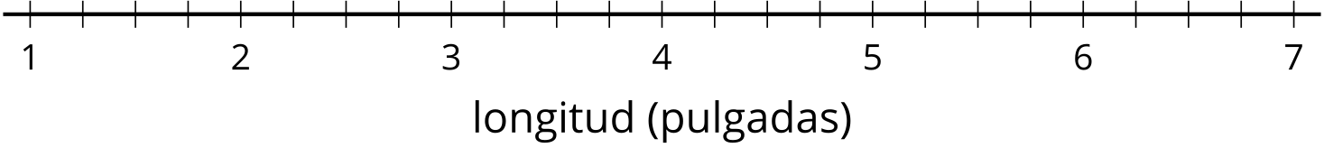
  1. ¿Cuál longitud de los lápices es la más común en el conjunto de datos?
  2. Escribe 2 preguntas nuevas que se puedan contestar usando el diagrama de puntos.

1. Después, en la clase de Andre, midieron los mismos lápices de colores al $\frac{1}{8}$  de pulgada más cercano. Estos son los datos:

|  |  |  |  |  |  |  |  |
| --- | --- | --- | --- | --- | --- | --- | --- |
|  |  |  |  |  |  |  |  |
|  |  |  |  |  |  |  |  |

* 1. Grafica los datos de los lápices en el diagrama de puntos.
  + 
  1. ¿Cuál longitud de los lápices es la más común en el diagrama de puntos?
  2. ¿Por qué algunas longitudes de los lápices cambiaron en el diagrama de puntos?
  3. ¿Cuál es la diferencia entre la longitud del lápiz más largo y la longitud del más corto? Muestra tu razonamiento.

### 3 Los lápices de colores de Noah

#### Student Task Statement

En el diagrama de puntos se muestran los datos que Noah recolectó sobre una colección de lápices de colores.

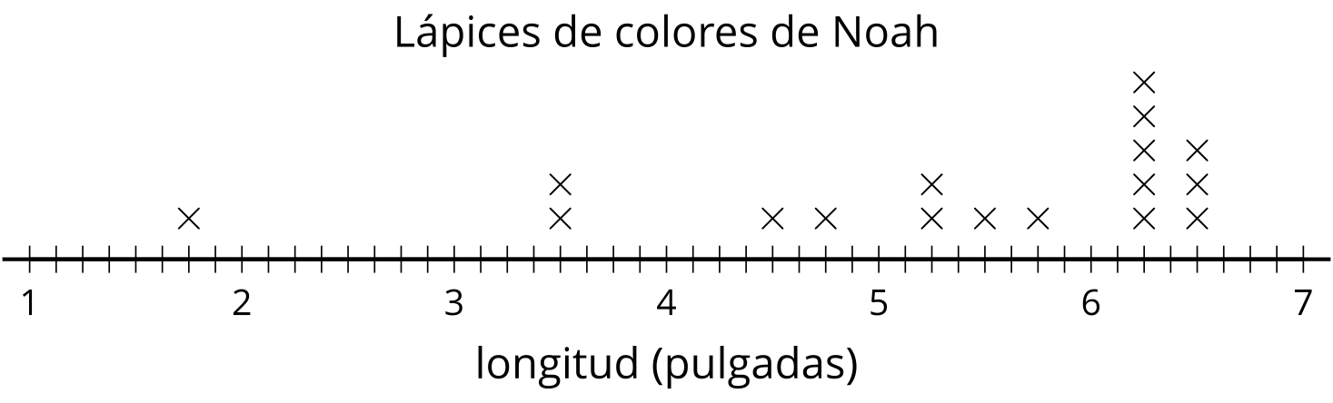

Usa el diagrama de puntos para decir si cada una de las siguientes afirmaciones es verdadera o falsa. Prepárate para explicar o mostrar cómo lo sabes. Corrige cada afirmación que sea falsa para volverla verdadera.

1. Noah midió los lápices al $\frac{1}{2}$  de pulgada más cercano.
2. Hay cinco lápices que miden $6\frac{1}{4}$  pulgadas de largo.
3. El lápiz más corto mide $1\frac{3}{4}$  pulgadas de largo.
4. Los tres lápices más largos miden exactamente 5 pulgadas más de largo que el lápiz más corto.
5. Si Noah quitara el lápiz más corto de la colección, la diferencia de longitud entre los lápices más largos y los más cortos sería 3 pulgadas.

Si te queda tiempo:

Noah quiere formar una colección de al menos 10 lápices. Además, quiere que la diferencia de longitud entre los lápices más largos y los más cortos no sea mayor que $1\frac{1}{2}$  pulgadas. ¿Eso es posible? Si lo es, ¿cuáles lápices debería quitar de su colección?



© CC BY 2021 Illustrative Mathematics®